1.登录
http://sxpi.gzkz.chaoxing.com/
账号：教师编号
密码：sgy+教师编号
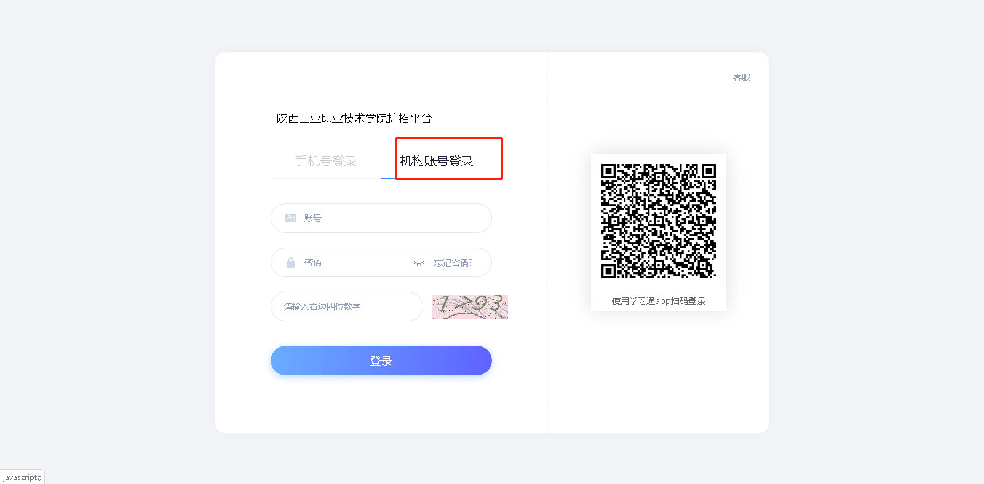
2.单个录入成绩
正考录入——>筛选条件——>填写成绩——>更新——>发布
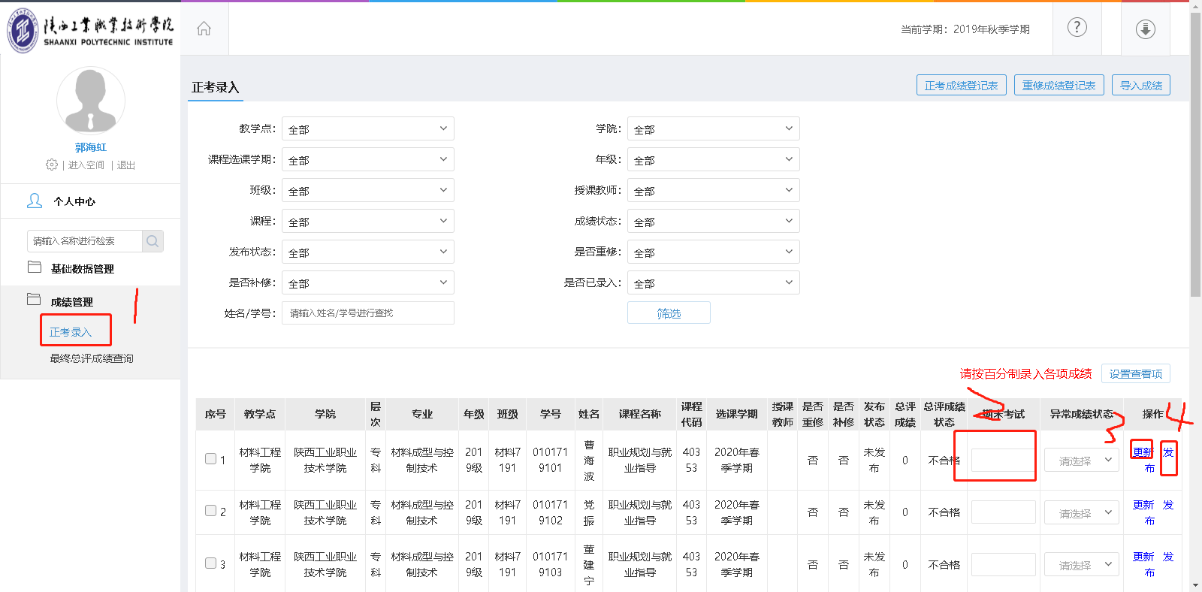
3.批量导入成绩
导入成绩——>下载模板——>填写信息——>导入excel
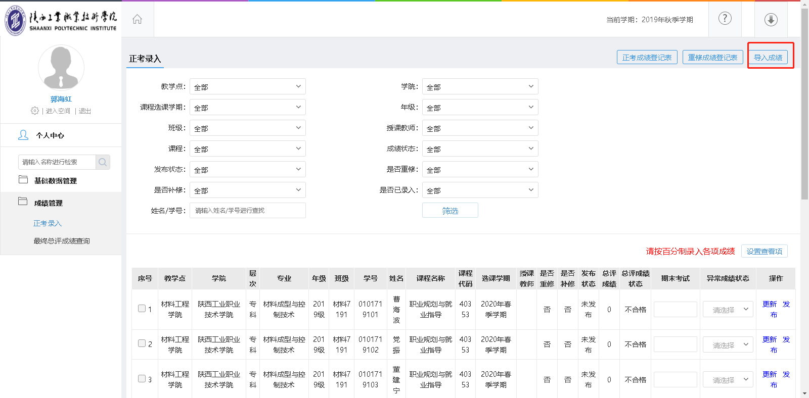
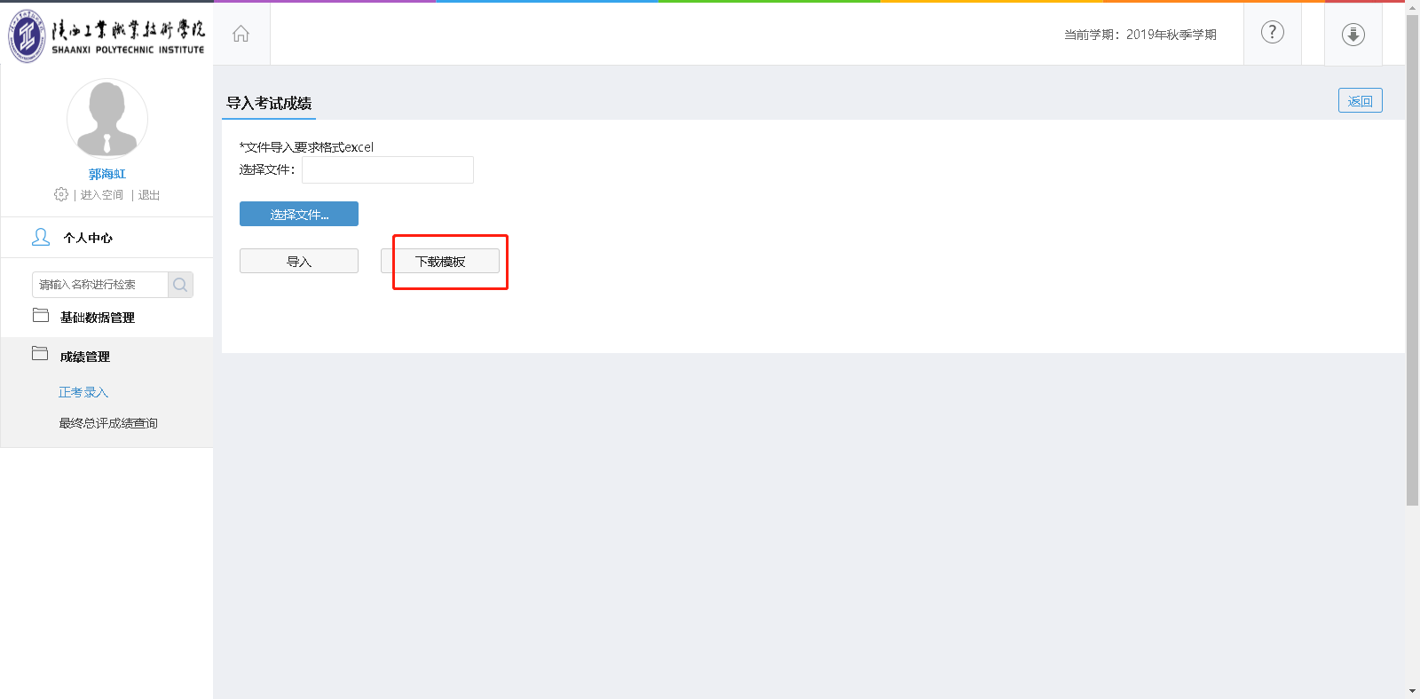
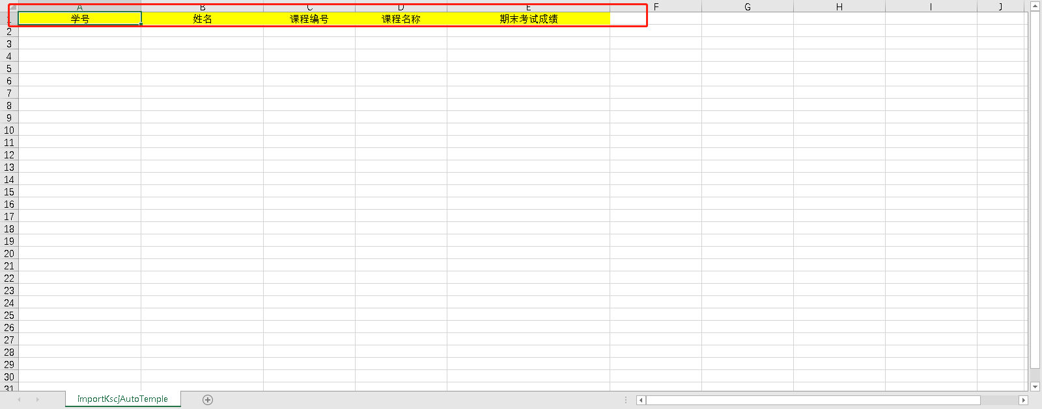
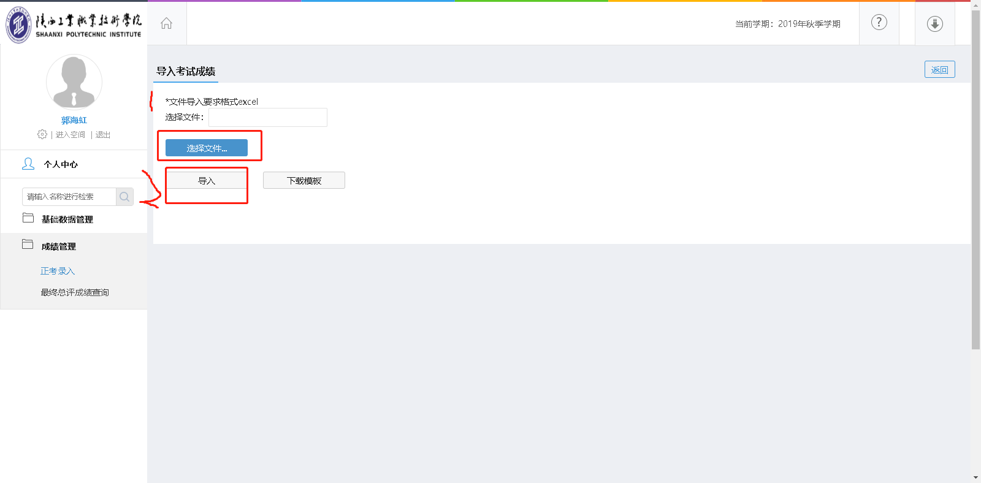
4.导出成绩汇总表
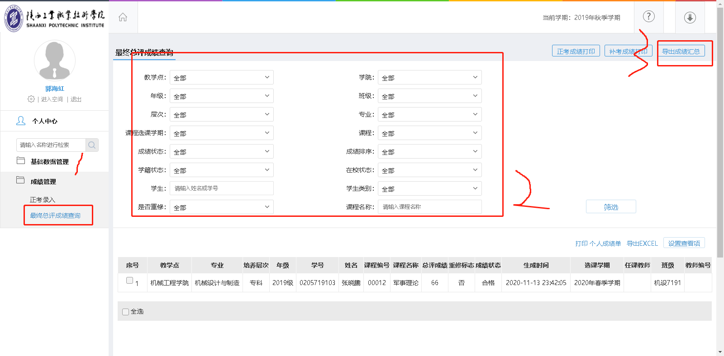
★成绩录入过程中如有问题，请添加微信群咨询。
